Mardi 12 mai
 |  | L’élève : | Les parents :
Dans son cahier orange, écrire la date en bleu à 5 carreaux de la marge et souligner en rouge.  ℗ donner un modèle de la date si besoin |  | + ou - | Observations, remarques
Lecture | * - Lire le nouveau texte Adèle et Aglaé les petites tortues (texte ci-dessous)  - Quelles remarques peut-on faire par rapport au texte d’hier ?  - Entourer sur le texte les changements du texte par rapport à celui d’hier.  - Remarquer que vous avez entouré tous les mots « elles », « nous », « vous » et tous les verbes qui s’écrivent maintenant avec -ent, -ons ou -ez en terminaisons. Il y a aussi les mots « leur », des pluriels comme « tristes » …
Ecriture du jour | - écrire le titre à 5 carreaux : Ecriture (dans le cahier orange)  - Recopier la consigne et faire une liste avec des tirets, les mots les uns en dessous des autres.  Écris une liste de 10 mots en rapport avec l’école.
Grammaire  Orthographe | * - écrire le titre à 5 carreaux : Orthographe (dans le cahier orange)  * - Copier 4 fois chaque mot dans le cahier orange :  Ecrire sans modèle ces 3 mots.  ℗ vérifier que votre enfant ait mémorisé les 3 mots  * - écrire le titre : Grammaire (dans le cahier orange)  - Exercices dans le cahier orange : recopier la consigne et le faire à chaque fois.  Ecris une phrase avec les groupes suivants et souligne le verbe. (Pense à la majuscule et au point !)  Conjugue les verbes au présent avec les 6 pronoms personnels.  RESTER AVANCER  ℗ Faire bien relire « nous avançons », votre enfant risque de ne pas penser à la cédille, le questionner pour obtenir le son « ss », que faut-il mettre sur le c ?
Mathématiques | - à l’oral : Reciter la table x5.  - écrire le titre à 5 carreaux : Maths (dans le cahier orange)  - Pose et calcule :  * 450 + 281  * 517 + 65  * 217 + 71 + 6  ℗ La correction est disponible ci-dessous.  * - Enigme : (c’est comme un problème, il faut écrire un calcul et une phrase réponse pour chaque question)  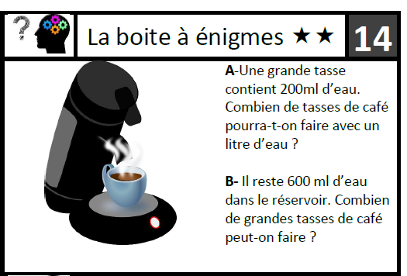  ℗ Donner l’information : 1 litre = 1000mL.  La correction est disponible ci-dessous.
℗ : pour vous, parents, conseils.

TEXTE n°2 | ADÈLE ET AGLAÉ LES PETITES TORTUES  Dans un coin du jardin, Adèle et Aglaé les petites tortues mangent une laitue. Elles sont très tristes :  - Hélas, nous sommes toujours toutes seules sous notre carapace si lourde ! Nous restons toujours dans ce jardin. Nous mangeons toujours la même chose. Nous avançons tellement lentement. Nous n’avons pas d’amis…  À ce moment, Adèle et Aglaé entendent une toute petite voix derrière elles. Perché sur une feuille, Raoul l’escargot leur demande :  - Vous êtes tristes, petites tortues ? Vous pleurez ? Pourquoi ?  - Nous sommes seules, nous n’avons pas de maison, nous restons toujours dans ce jardin. Nous avons envie de voir le monde.  - Je peux être votre ami, nous pouvons partir ensemble. Vous voulez bien ?  Alors ils sortent du jardin et ils partent voir le monde.

CORRECTIONS DU JOUR :
Grammaire :
Ecris une phrase avec les groupes suivants et souligne le verbe. (Pense à la majuscule et au point !)
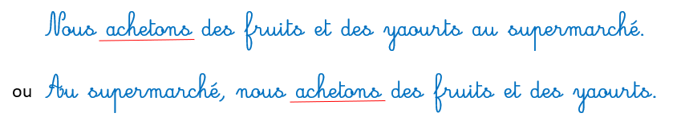
Conjugue les verbes au présent avec les 6 pronoms personnels.
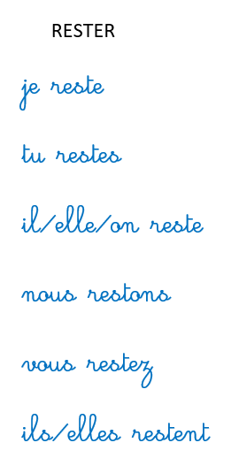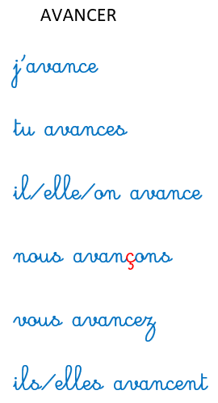

Correction des calculs posés :
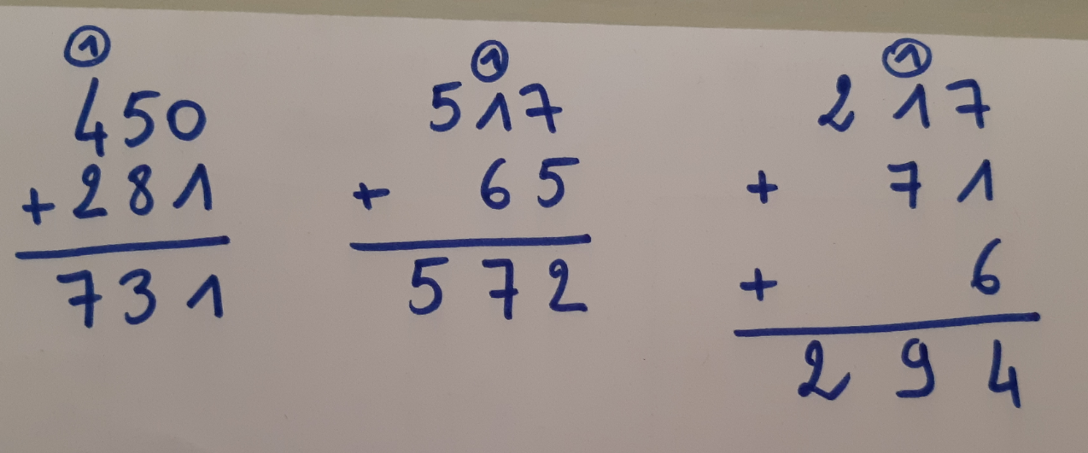
Correction de l’énigme :
A. 5 x 200 = 1000
On pourra faire 5 tasses de café avec un litre d’eau.
B. 3 x 200 = 600
On peut faire 3 grandes tasses de café.

